porter/libsrc/porter/thread/potrRecvThread.c
doxygen and doxybook2
Sat, 14 Mar 2026 08:20:51 +0900
目次

ファイル

porter/libsrc/porter/thread/potrRecvThread.c
受信スレッドモジュール。

作者
c-modernization-kit sample team

バージョン
1.0.0

日付
2026/03/04

インクルード元
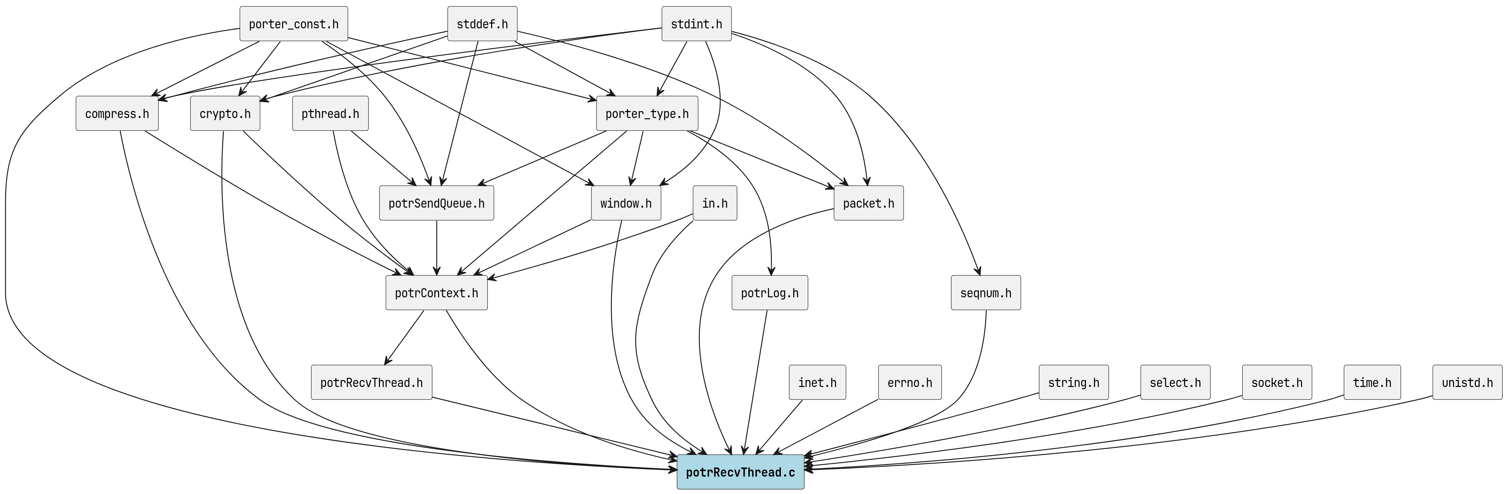
potrRecvThread.c のインクルード元

著作権
Copyright (C) CompanyName, Ltd. 2026. All rights reserved.

関数

recv_deliver
static void recv_deliver ( struct PotrContext_ *ctx, const uint8_t *payload, size_t payload_len, int compressed )

呼び出し元
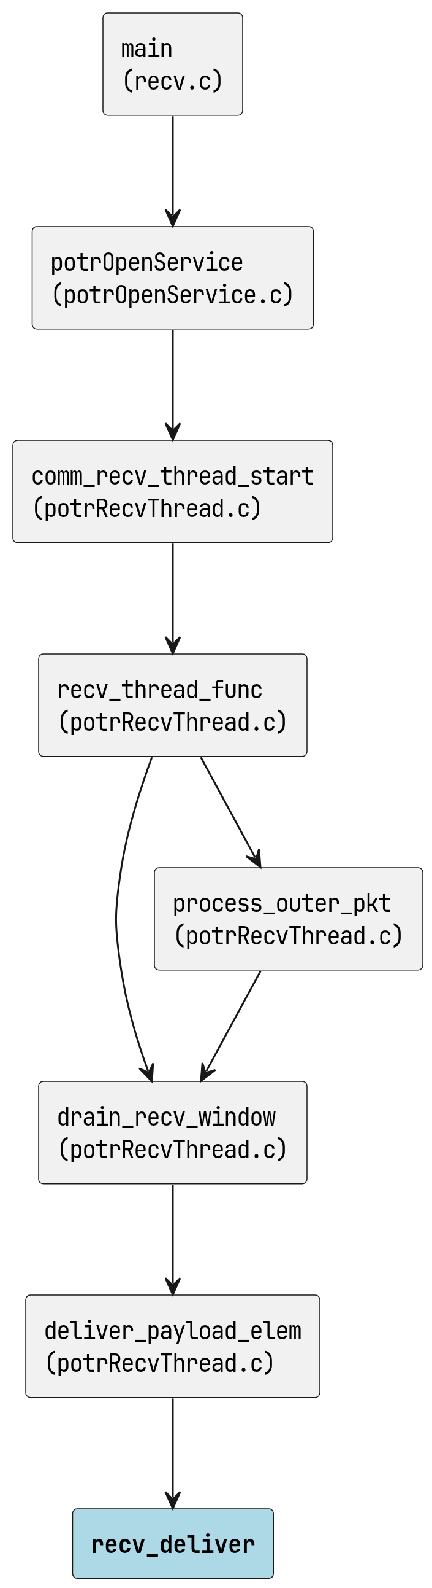
recv_deliver の呼び出し元

呼び出し先
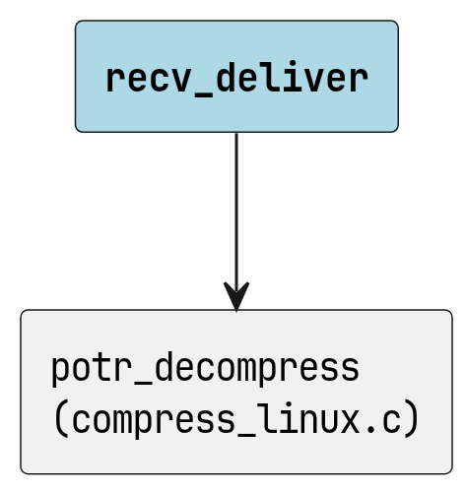
recv_deliver の呼び出し先

check_src_addr
static int check_src_addr ( const struct PotrContext_ *ctx, const struct sockaddr_in *sender )

呼び出し元
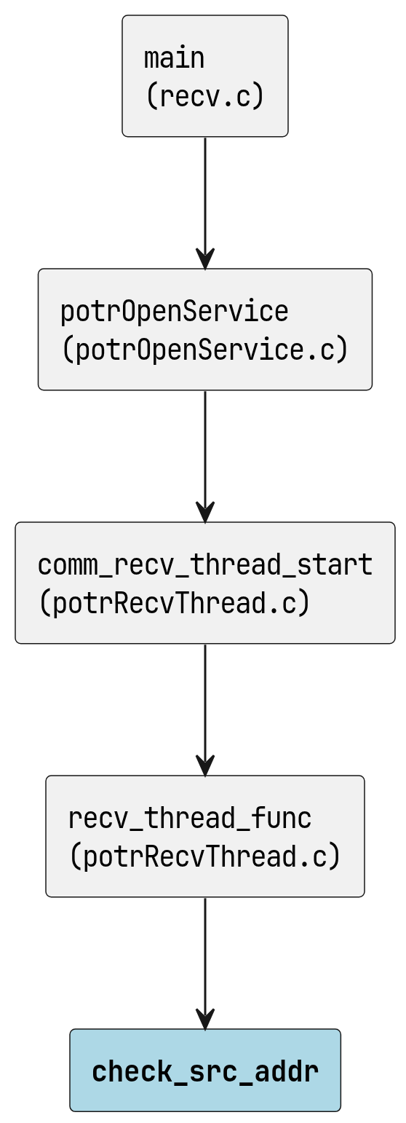
check_src_addr の呼び出し元

check_and_update_session
static int check_and_update_session ( struct PotrContext_ *ctx, const PotrPacket *pkt )

呼び出し元
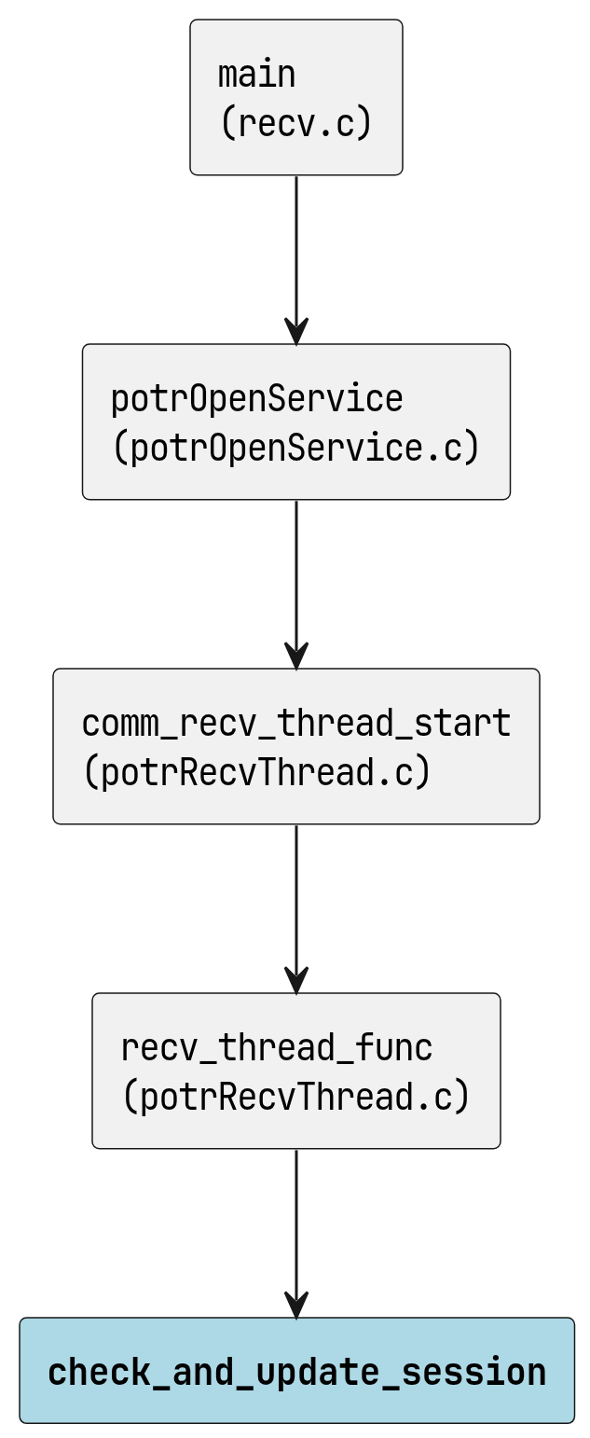
check_and_update_session の呼び出し元

呼び出し先
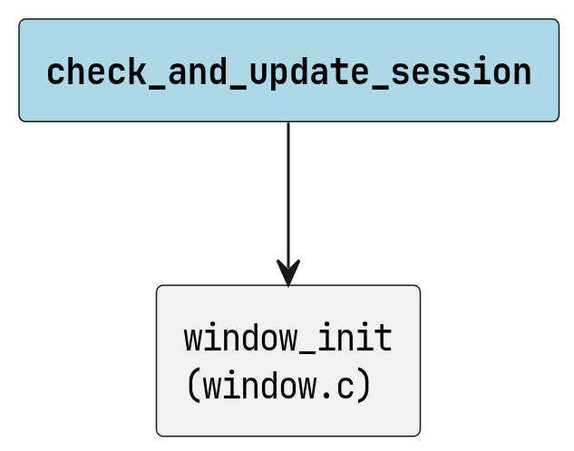
check_and_update_session の呼び出し先

get_ms_mono
static uint64_t get_ms_mono ( void )

呼び出し元
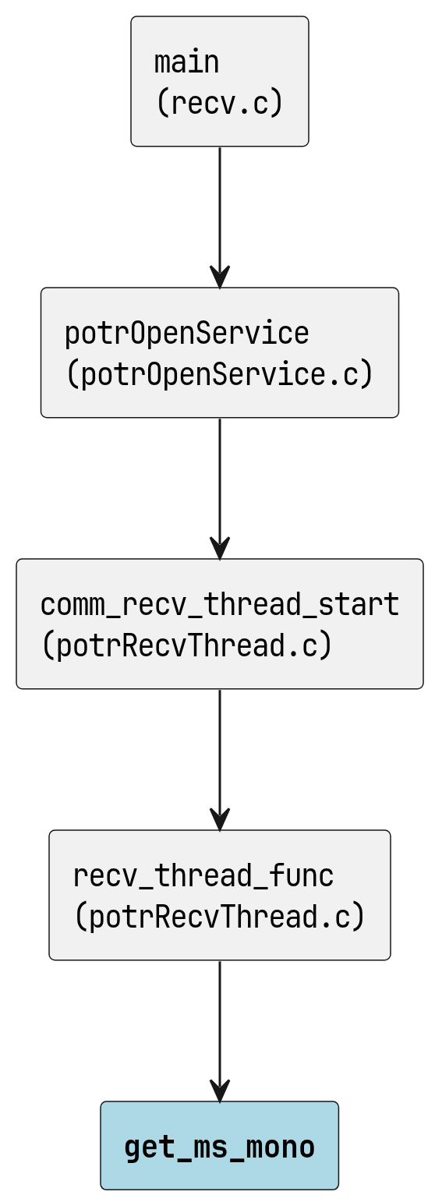
get_ms_mono の呼び出し元

get_monotonic
static void get_monotonic ( int64_t *tv_sec, int32_t *tv_nsec )

呼び出し元
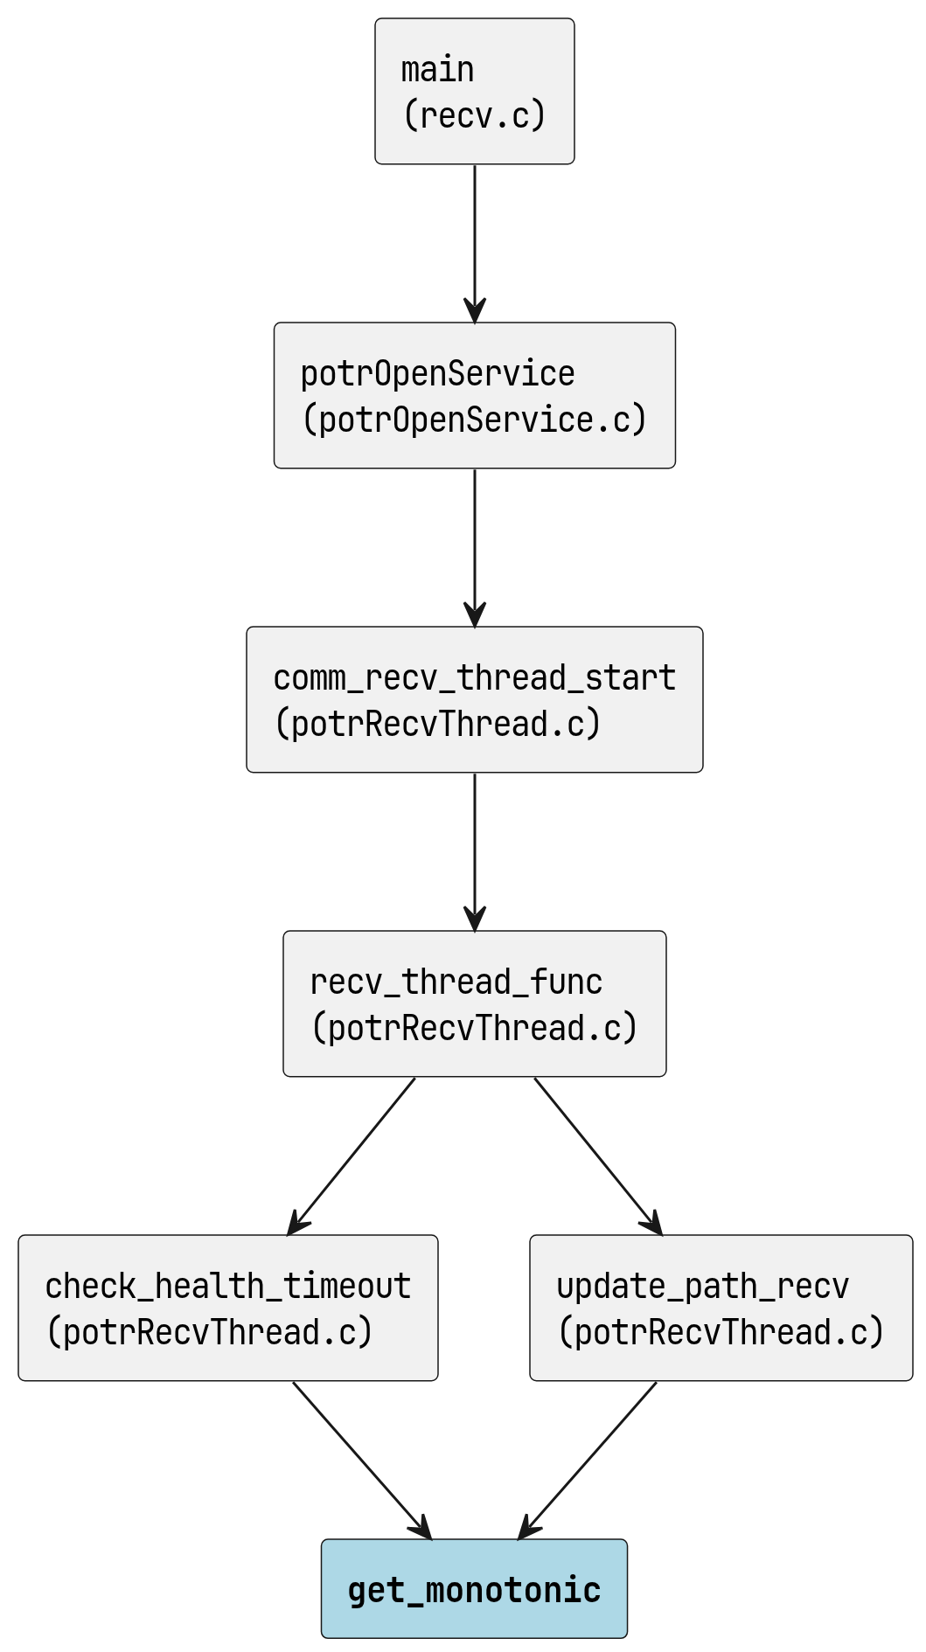
get_monotonic の呼び出し元

update_path_recv
static void update_path_recv ( struct PotrContext_ *ctx, int path_idx, const struct sockaddr_in *sender )

呼び出し元
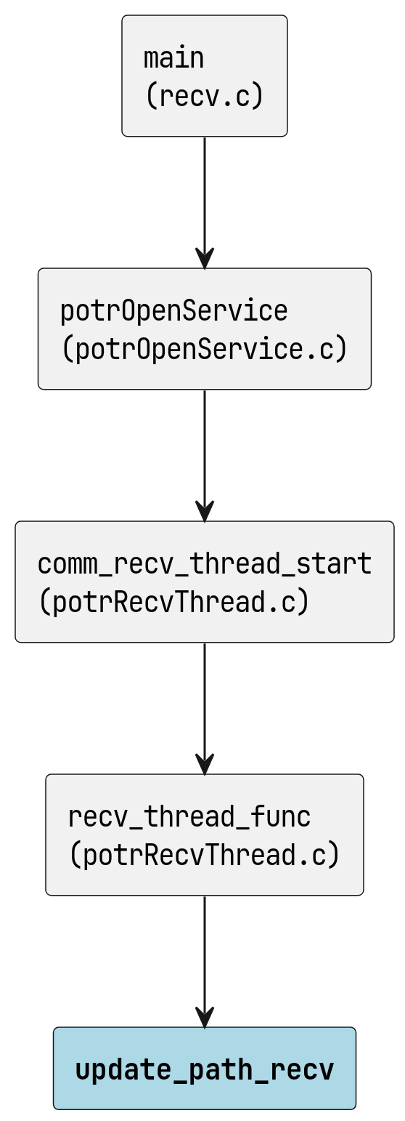
update_path_recv の呼び出し元

呼び出し先
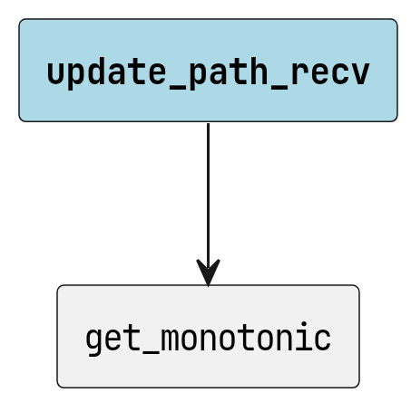
update_path_recv の呼び出し先

notify_health_alive
static void notify_health_alive ( struct PotrContext_ *ctx )

呼び出し元
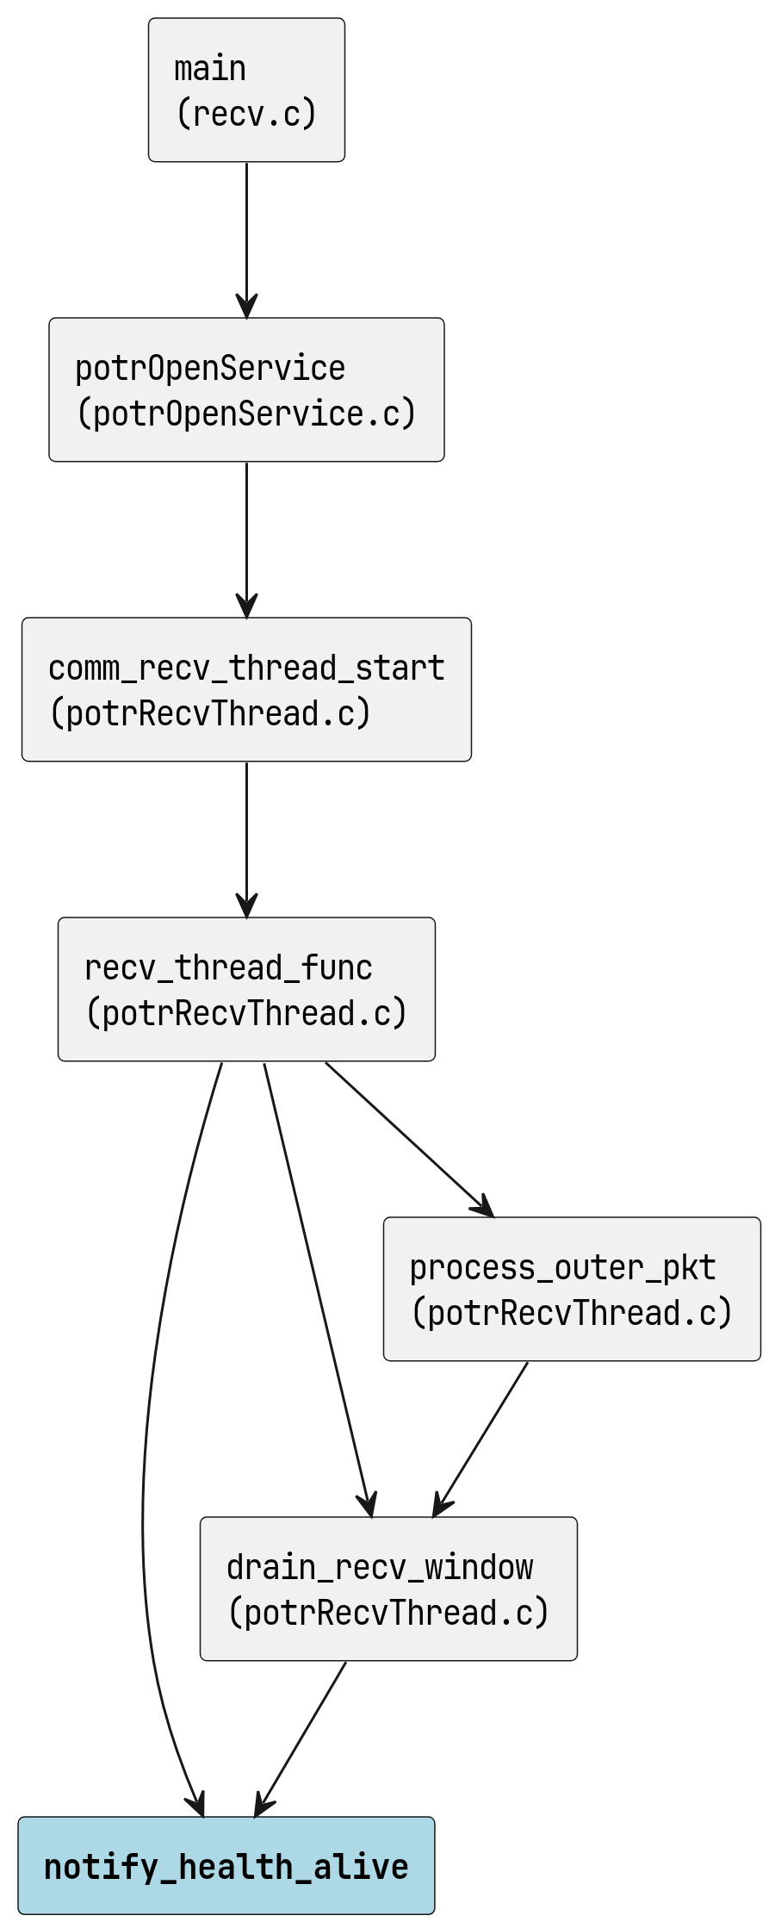
notify_health_alive の呼び出し元

check_health_timeout
static void check_health_timeout ( struct PotrContext_ *ctx )

呼び出し元
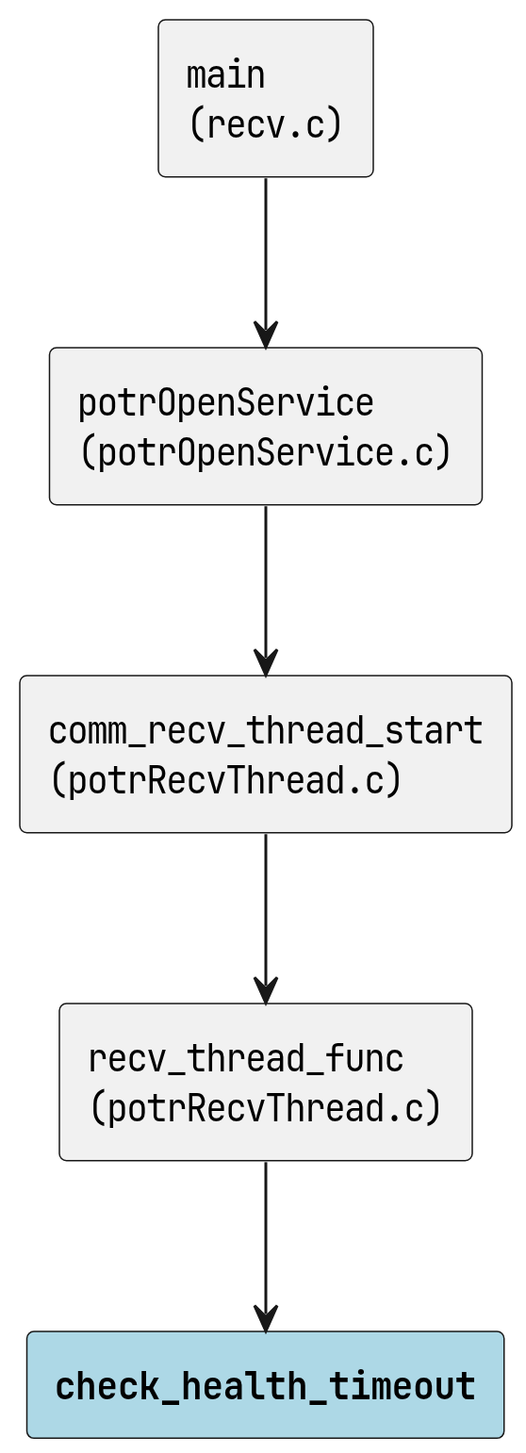
check_health_timeout の呼び出し元

呼び出し先
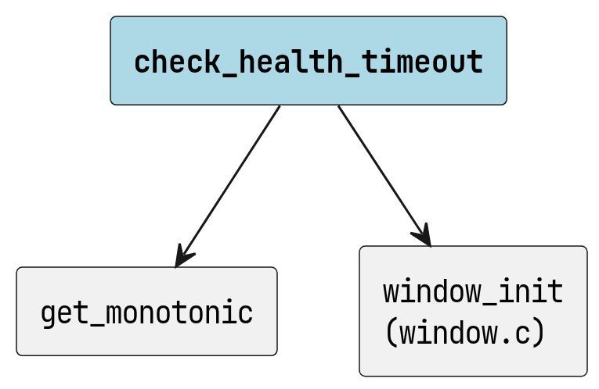
check_health_timeout の呼び出し先

send_nack
static void send_nack ( struct PotrContext_ *ctx, uint32_t nack_seq )

呼び出し元
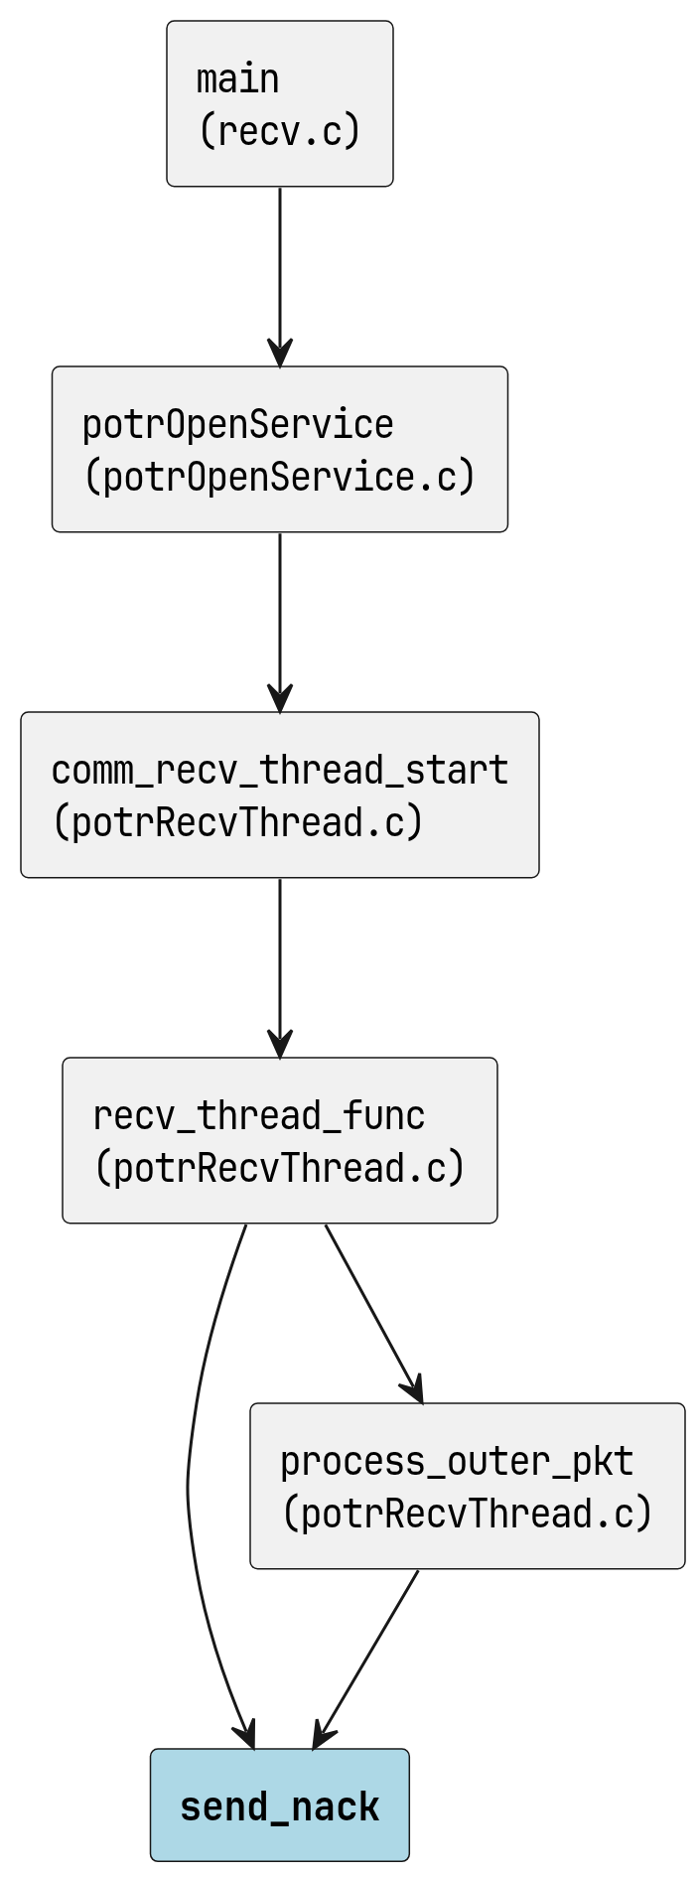
send_nack の呼び出し元

呼び出し先
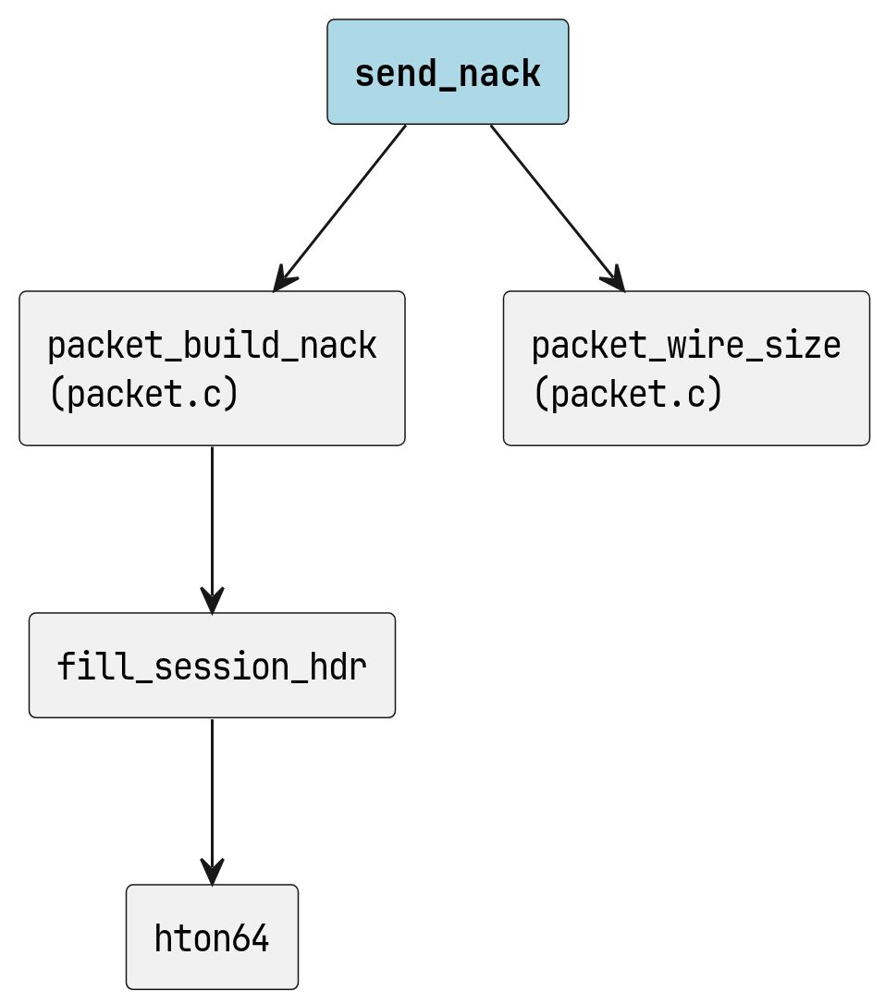
send_nack の呼び出し先

send_reject
static void send_reject ( struct PotrContext_ *ctx, uint32_t seq_num )

呼び出し元
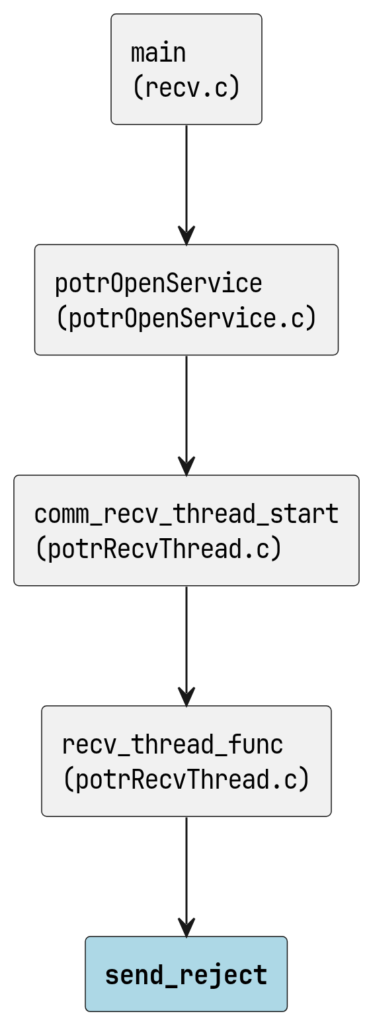
send_reject の呼び出し元

呼び出し先
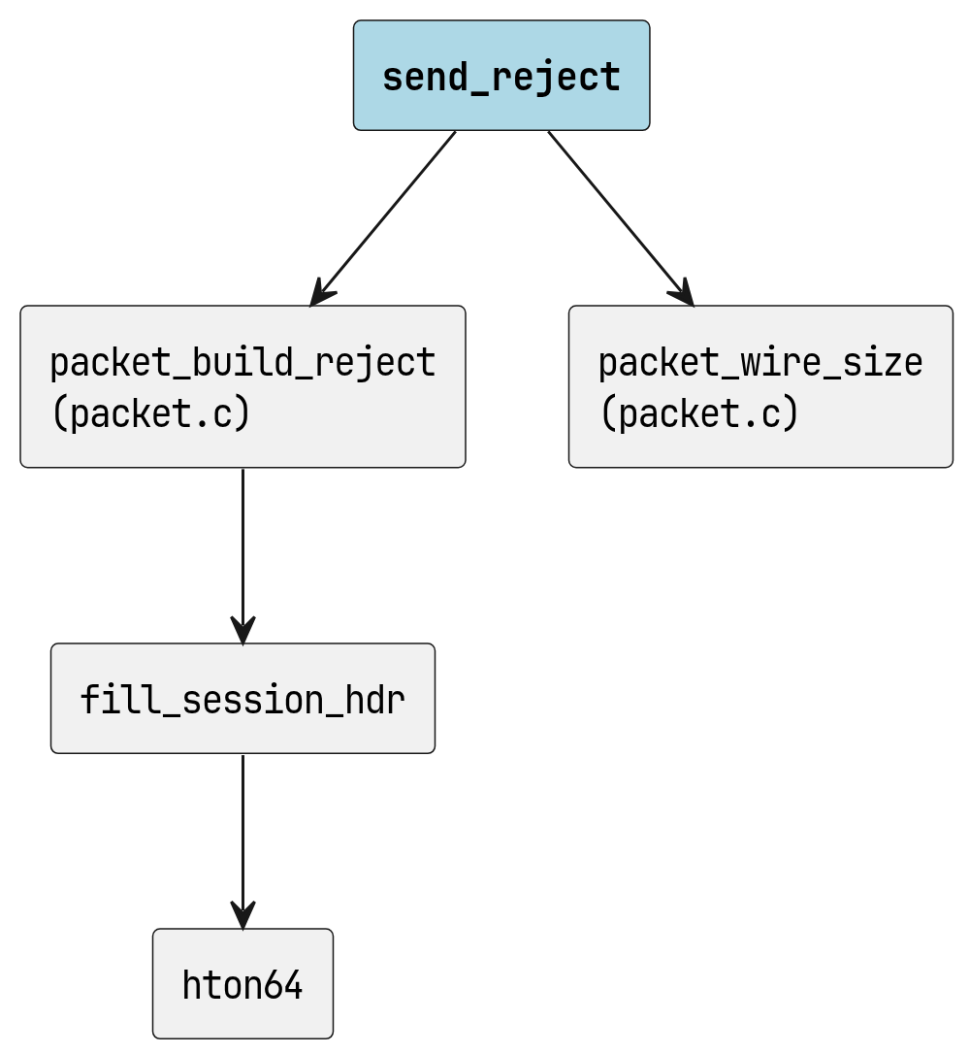
send_reject の呼び出し先

deliver_payload_elem
static void deliver_payload_elem ( struct PotrContext_ *ctx, const PotrPacket *elem )

呼び出し元
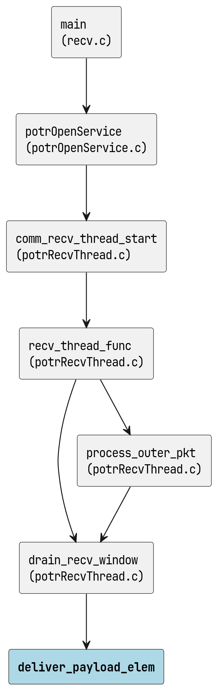
deliver_payload_elem の呼び出し元

呼び出し先
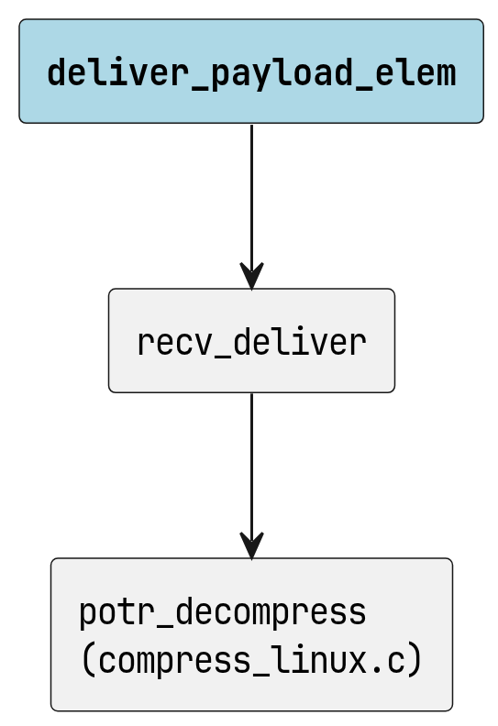
deliver_payload_elem の呼び出し先

drain_recv_window
static void drain_recv_window ( struct PotrContext_ *ctx )

呼び出し元
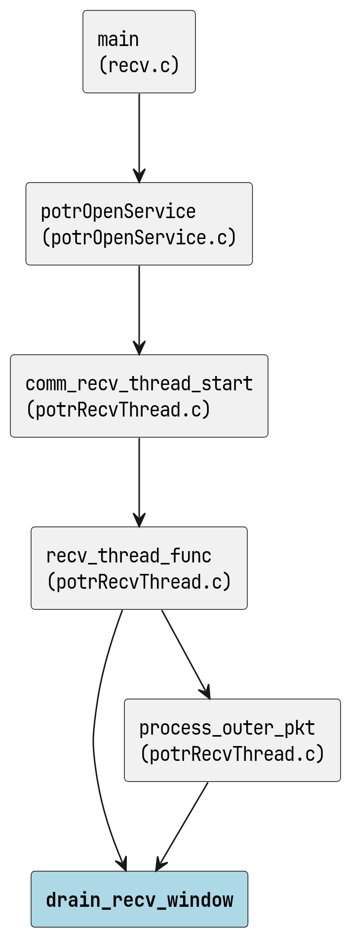
drain_recv_window の呼び出し元

呼び出し先
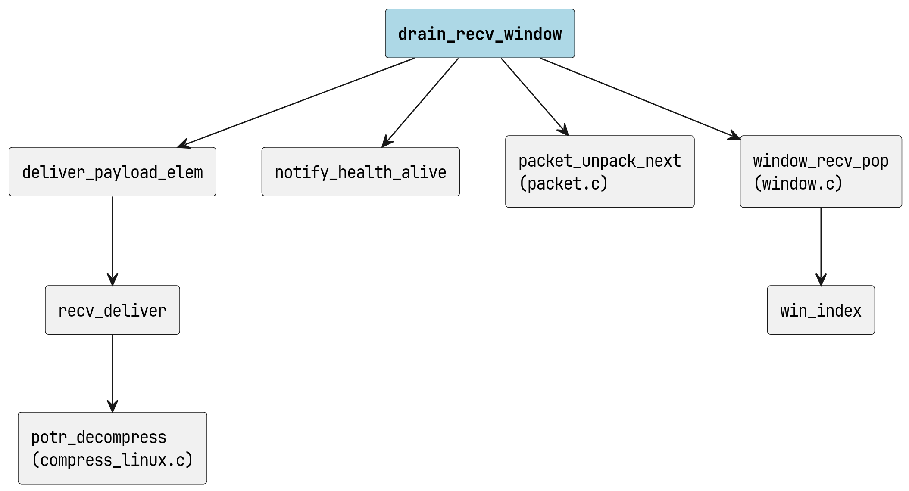
drain_recv_window の呼び出し先

process_outer_pkt
static void process_outer_pkt ( struct PotrContext_ *ctx, const PotrPacket *pkt )

呼び出し元
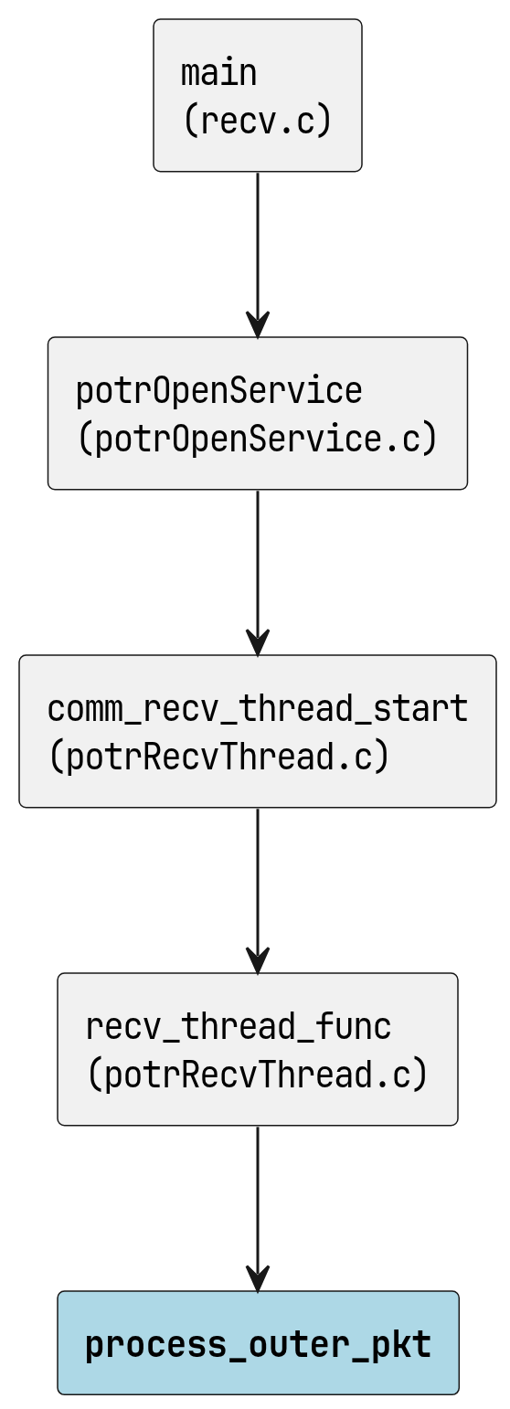
process_outer_pkt の呼び出し元

呼び出し先
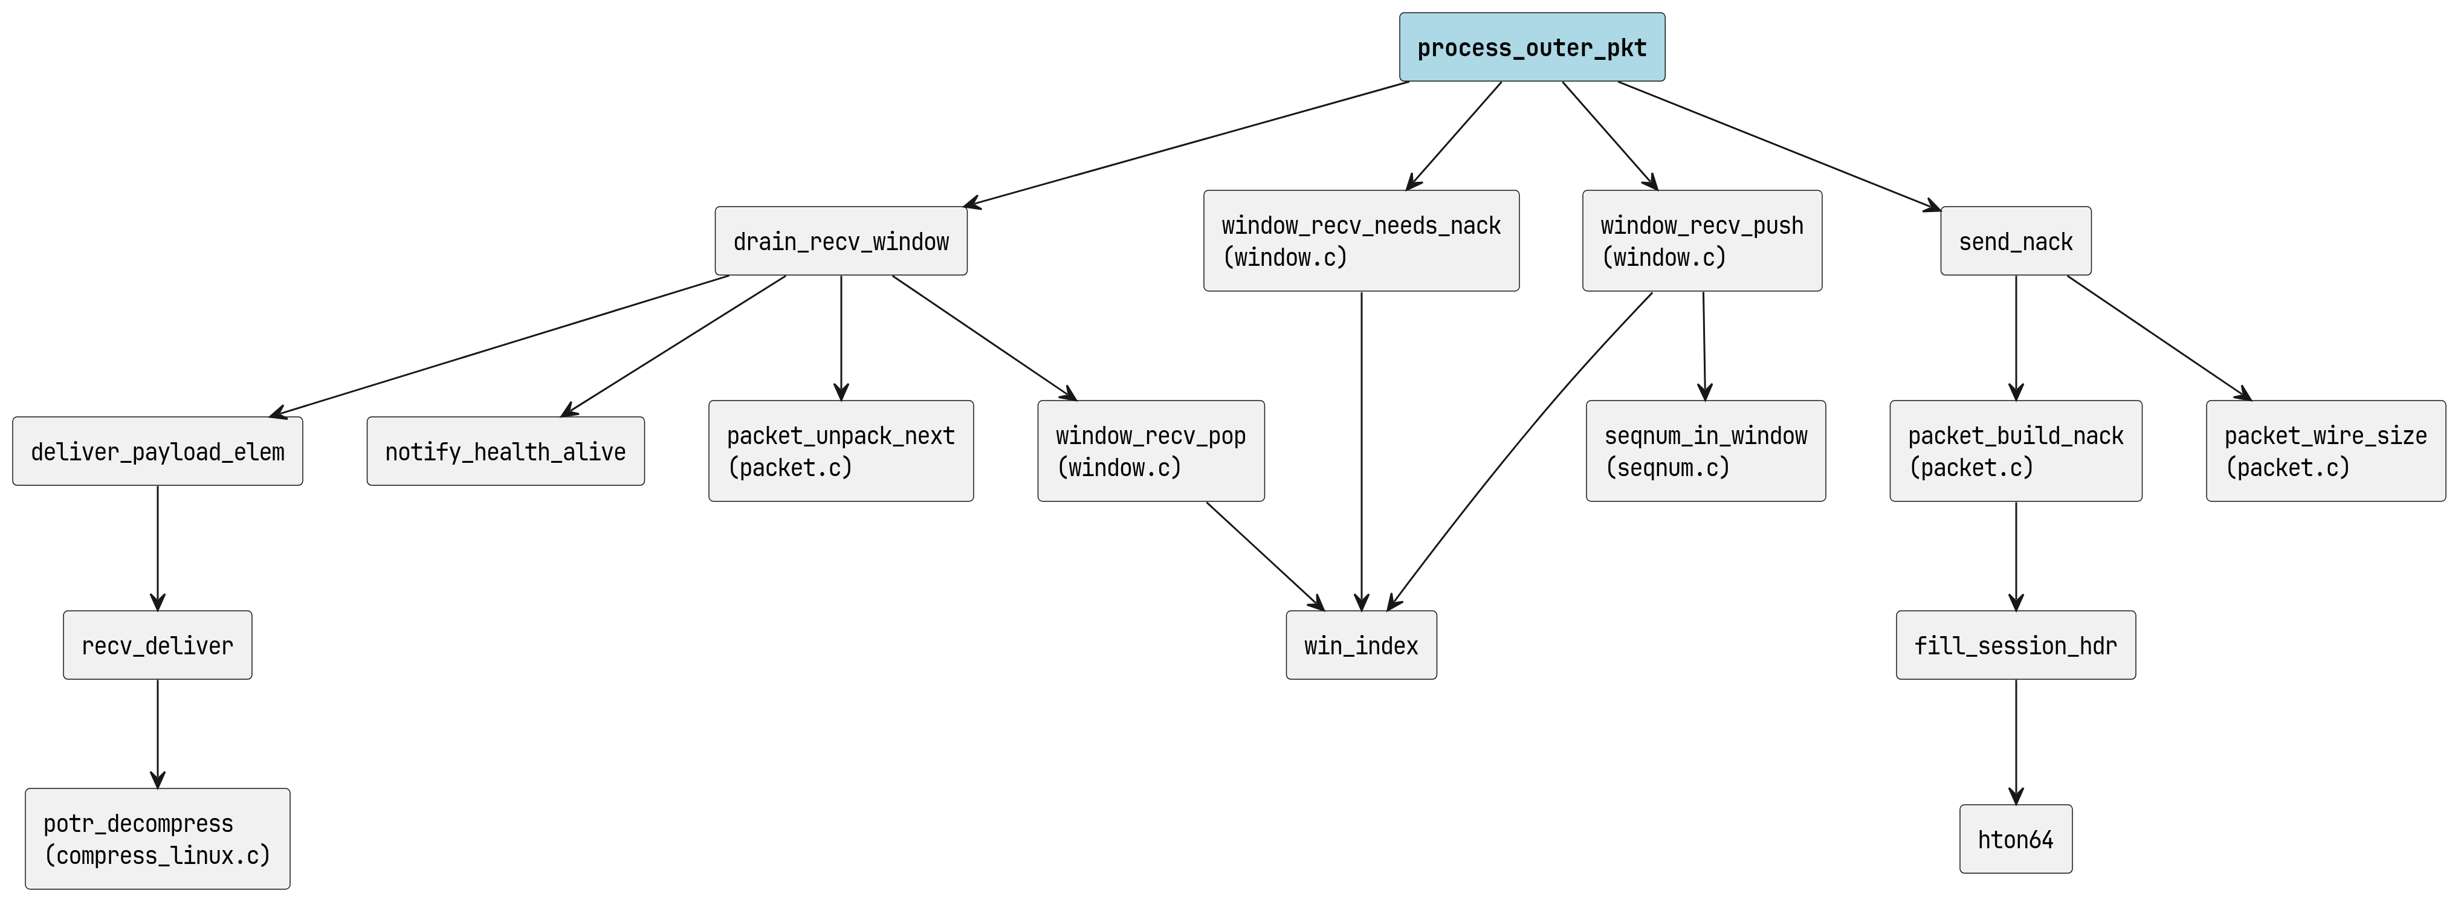
process_outer_pkt の呼び出し先

recv_thread_func
static void *recv_thread_func ( void *arg )

呼び出し元
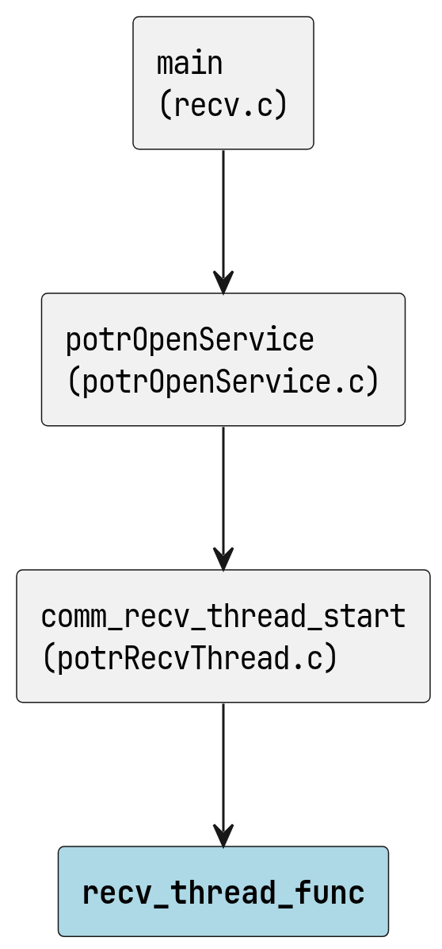
recv_thread_func の呼び出し元

呼び出し先
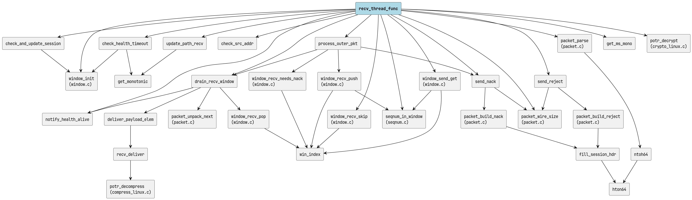
recv_thread_func の呼び出し先

comm_recv_thread_start
int comm_recv_thread_start ( struct PotrContext_ *ctx )
受信スレッドを起動します。

引数
- ctx [in,out] セッションコンテキストへのポインタ。

戻り値
成功時は POTR_SUCCESS、失敗時は POTR_ERROR を返します。

呼び出し元
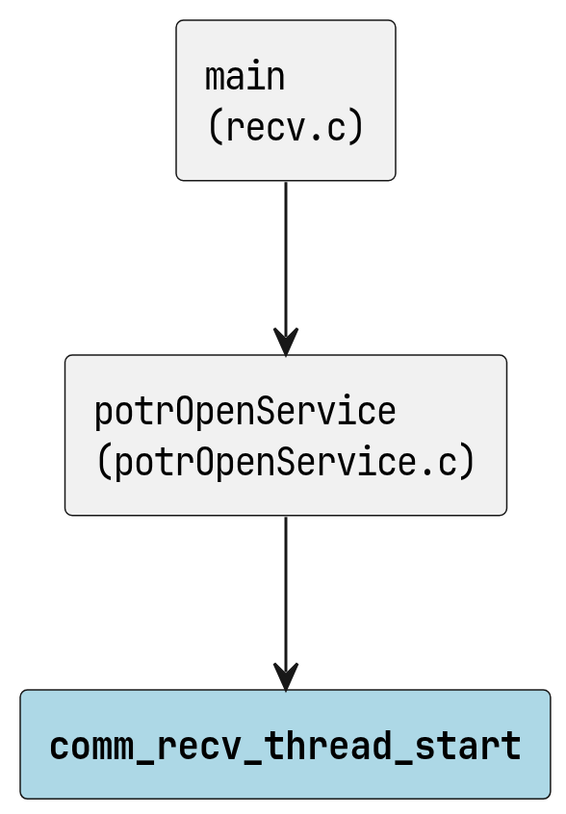
comm_recv_thread_start の呼び出し元

呼び出し先
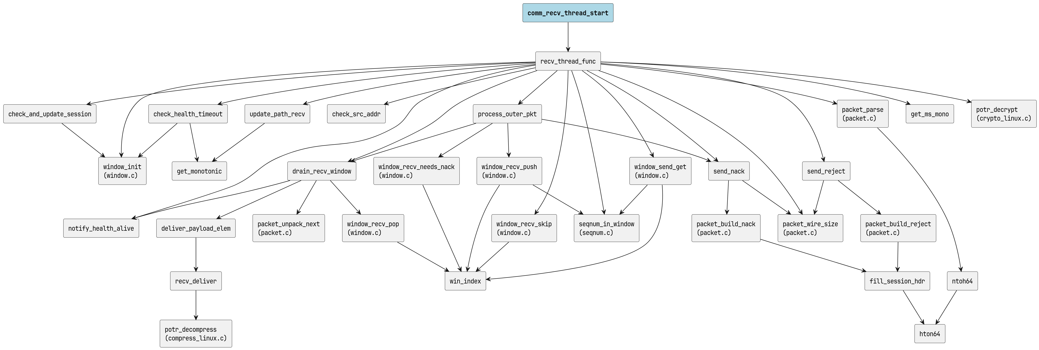
comm_recv_thread_start の呼び出し先

comm_recv_thread_stop
int comm_recv_thread_stop ( struct PotrContext_ *ctx )
受信スレッドを停止します。

引数
- ctx [in,out] セッションコンテキストへのポインタ。

戻り値
成功時は POTR_SUCCESS、失敗時は POTR_ERROR を返します。

呼び出し元
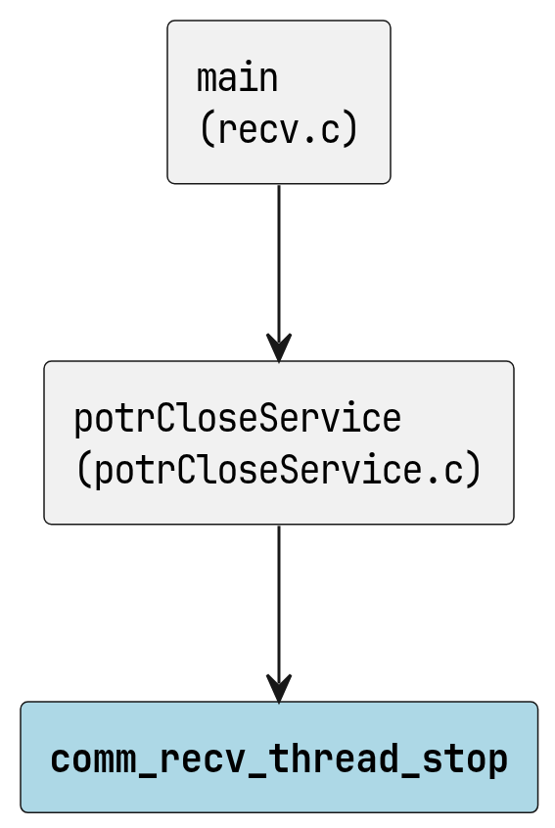
comm_recv_thread_stop の呼び出し元

定数、マクロ

POTR_NACK_DEDUP_MS
#define POTR_NACK_DEDUP_MS 200U
NACK 重複抑制の時間窓 (ミリ秒)。この時間内の同一 ack_num の NACK は破棄する。

